**MANUAL DE EJECUCIÓN DEL PROYECTO**

**“IMPLEMENTACIÓN DEL MODELO DE HUFF PARA SUPERMERCADOS”**

El presente documento tiene como fin explicar los pasos para ejecutar la macro sin problemas.

1. Tener instalado Python 3 (en cualquiera de sus versiones)
2. Colocar la ruta de **Python** y **Python/Scripts** dentro de la variable de entorno **Path**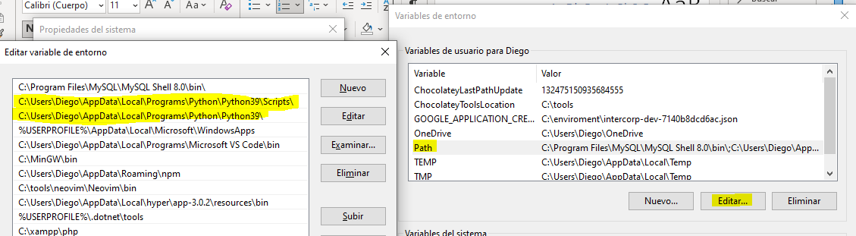
3. Instalar pip (manejador de paquetes de python)
   1. Descargar el archivo de <https://bootstrap.pypa.io/get-pip.py>
   2. Guardarlo como **get-py.py** en cualquier carpeta
   3. Abrir un PowerShell (tecla inicio => escribir ProweShell)
   4. Ubicarse en la ruta donde se guardó **get-py.py**
   5. Ejecutarcon **python get-pip.py**
   6. **pip install** **pandas**
   7. **pip install google-cloud-bigquery**
   8. **pip install google-cloud-bigquery-storage**
   9. **pip install --upgrade 'google-cloud-bigquery[bqstorage,pandas]**'
   10. **pip install openpyxl**
4. Generar una key para la conexión con GCP
5. En GCP:
   1. IAM y administración
   2. Cuentas de Servicio
   3. Crear cuenta de servicio
      1. En donde dice **Selecciona una función** elegir **Básico / Propietario**
   4. Seleccionar la cuenta creada
   5. Ir a **CLAVES** (parte superior)
      1. **AGREGAR CLAVE**
      2. **CREAR CLAVE NUEVA**
      3. **Tipo de Clave: JSON**
      4. Guardarla en una ruta de la computadora
      5. Crear una nueva variable de entorno GOOGLE_APPLICATIONS_CREDENTIALS  
         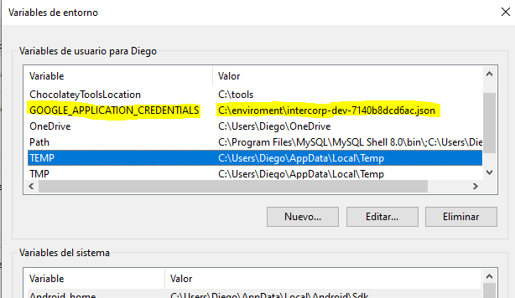
6. Reiniciar la computadora para aplicar los cambios en el sistema
7. El archivo **macro.xlsm** y carpeta **__src__** deben estar en la misma ruta dentro de una carpeta de Escritorio.
8. Archivos Python **(carpeta __src__)**

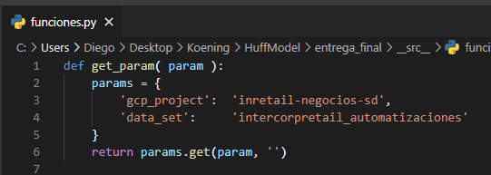

En el archivo **funciones.py** editar las variables **gcp_project** y **data_set** por sus valores correspondientes.

1. Abrir la macro y ejecutar